新 书 推 荐

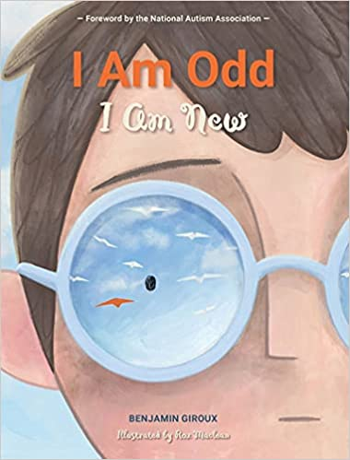
中文书名：《格格不入的我》
英文书名：I AM ODD, I AM NEW
作 者：Benjamin Giroux and Roz MacLean
出 版 社：Schiffer Kids
代理公司：BookEnds Literary/ANA/Emily Xu
页 数：32页
出版时间：2021年11月
代理地区：中国大陆、台湾
审读资料：电子稿
类 型：儿童绘本
Kirkus Reviews Best Book of the Year

内容简介：

在10岁的本杰明·吉鲁看来，古怪是与众不同的，而与众不同是一件好事。这就是当时那位五年级学生希望在他的诗中所表达的意思。这首诗每隔几句就以“我……”起头，讲述了一个自闭症患者的生活。

起初是一次学校作业给了本杰明灵感，他将生涩而又感人肺腑的话语写于纸页，而他也有所担心这些用词并不那么好。后来他的父母与向其他家人和朋友们分享了这首诗，没有人想到这首诗会传播开来，并最终激励了成千上万的陌生人，他们与本杰明产生了共鸣，并坚定地支持着他。

现在，本杰明的标志性诗歌《格格不入的我》第一次被栩栩如生的插画呈现在这本精美的图画书中，由美国自闭症协会撰写前言。无论你之前是已经知道这首诗，或者这首诗对你来说是全新的，你都会发现本杰明诚恳的话语可以让各个年龄段的孩子确信，与众不同没关系，我们应该勇敢接纳自己。

（以下翻译源自网络）
I am odd, I am new,
我格格不入，落落寡合，
I wonder if you are too
不知你是否也如此寂寞。
I hear voices in the air
我听到声音在空中诉说，
I see you don’t, and that’s not fair
而你没有，上天为何这样此厚彼薄。
I want to not feel blue
我也不想闷闷不乐，
I am odd, I am new
只因我格格不入，落落寡合，
I pretend that you are too
我假装你也如此寂寞。
I feel like a boy in outer space
我仿佛天外来客，在太空漂泊，
I touch the stars and feel out of place
繁星触手可及，我却身无着落。
I worry what others might think
我为别人的眼色而惶恐，
I cry when people laugh, it makes me shrink
人笑而我哭，使我畏缩忐忑。
I am odd, I am new
我格格不入，落落寡合，
I understand now that so are you
我现在懂了，你也会如此寂寞。
I say I, “feel like a castaway”
我说我“感觉自己是孤岛上的流浪者”，
I dream of a day that that’s okay
梦想着有一天，岛外的世界不再苛刻。
I try to fit in
我也在试图与他人押韵合辙
I hope that someday I do
或有一天，与常理再不相克。
I am odd, I am new.
我格格不入，落落寡合。
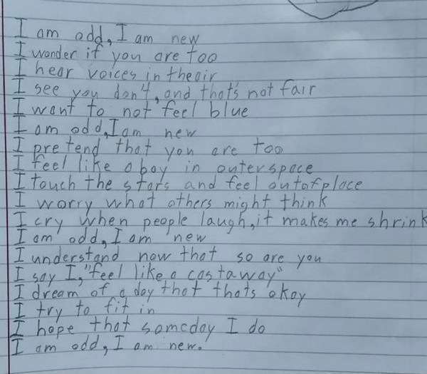

媒体评价：

“自闭症作家吉鲁10岁时写下了这首诗，他从生活的各个角度对与众不同进行了诗意的探索，揭示了‘神经分化’并不等于破碎或缺少了什么。与众不同并不是体验生活无法逾越的障碍，恰恰相反，这是生活让我们有更多体验的礼赠。”
----Kirkus Reviews, STARRED REVIEW

“本杰明·吉鲁所写的这首诗让社会明白，奇奇怪怪是与众不同的，而与众不同是很棒的。”
----Today

“一位10岁的纽约男孩在学校作业中写了一首诗，触动了成千上万人的心，这首诗发自内心地为我们展示了患有自闭症的人的生活。”
----The Daily Mail

“后来，纸飞机自由地飞翔起来，告诉我们，与众不同并不意味着把我们分门别类，这首诗为寻找归属感提供了充满希望的结论。”
----Publisher’s Weekly

“这本图文并茂的书及其传递的强有力的信息将是创意写作教师的宝贵资源。它独特而清晰地提供了一个孩子对世界的看法，将激发KS2儿童独立阅读这本书的真正同理心，也很适合在PSHE课程中作为课堂讨论。”
----School Reading List

作者简介：

本杰明·吉鲁（Benjamin Giroux）是《格格不入的我》这首诗的作者，现在这首诗也出版了同名绘本，并且已经收到了Kirkus的星级评论，也被评为Kirkus Reviews年度最佳书籍。本杰明也是一位获奖的词曲作者，被纽约普拉茨堡市评为桂冠诗人，并一直是美国自闭症协会反欺凌运动大使。他曾在《赫芬顿邮报》和《今日秀》以及《早安美国》上亮相。他的诗已被翻译成多种语言，并制作成广受好评的音乐MV，将于2022年4月发布。本杰明和他的父母以及宠物蛇蒙蒂住在纽约州北部。

罗兹·麦克莱恩（Roz MacLean）是一位加拿大的获奖插画家和儿童作家。她特别喜欢以对她来说很重要的主题进行艺术创作，比如探索情感，以及在这个世界上的各种生活方式。她曾经写作并插画了两本书，一本是《身体书》，另一本是《薇尔莉特的阴天》。

内文插图：

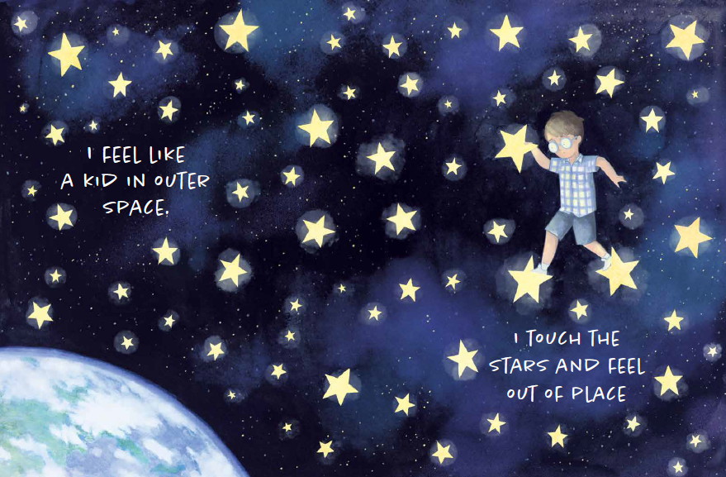
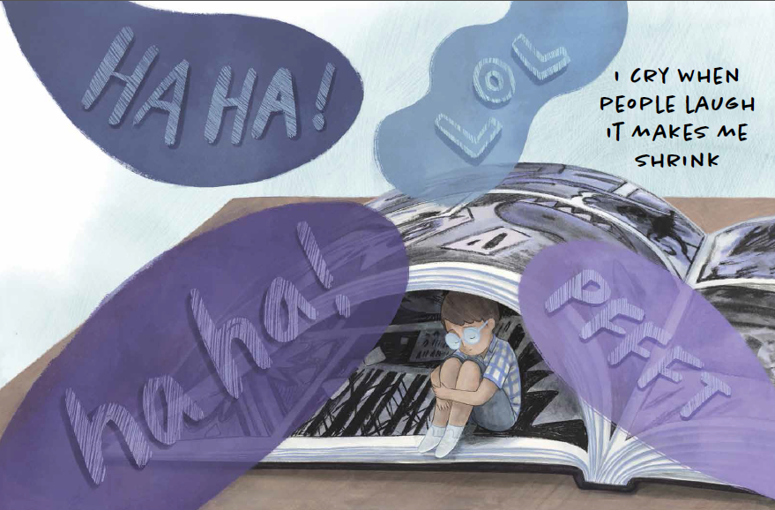
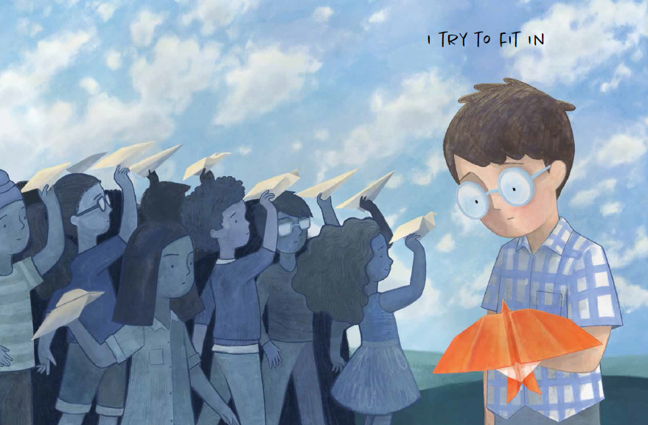

谢谢您的阅读！
请将回馈信息发送至：徐书凝（Emily Xu)
安德鲁﹒纳伯格联合国际有限公司北京代表处
北京市海淀区中关村大街甲59号中国人民大学文化大厦1705室, 邮编：100872
电话：010-82504206
传真：010-82504200
Email: Emily@nurnberg.com.cn
网址：www.nurnberg.com.cn
微博：http://weibo.com/nurnberg
豆瓣小站：http://site.douban.com/110577/
微信订阅号：ANABJ2002

